Tomcat服务器的配置

1. **Tomcat服务器的配置主要是两个任务**：
2. **JAVA_HOME的设置**：直接在setclasspath中设置，且在环境变量path中添加%JAVA_HOME%\bin;即可；
3. **CATALINA_HOME的设置**：直接在setclasspath中设置，且在环境变量path中添加%CATALINA_HOME%\bin;即可；

**目标：配置完成后，就可以在命令行中，任意输入startup即可启动Tomcat服务器**。

1. 小结：

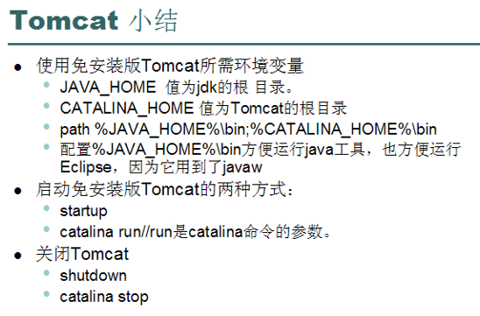

1. **Tomcat的启动方式**：
2. 直接在命令行执行**startup命令**，开启一个新的窗口；关闭方法可以利用Ctrl+C或者在原来的命令行输入shutdown命令即可；
3. 直接在命令行中执行**catalina run 命令**，即可开启服务器，不过是在本窗口，**只能利用Ctrl+C关闭**。
4. 验证：



1. 问题：

问题1：



问题2：

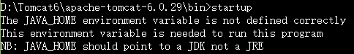

直接在setclasspath.dat中手动添加：

set JAVA_HOME=D:\Tools\JDKandJRE\JDK

set JRE_HOME=D:\Tools\JDKandJRE\JDK\jre

set CATALINA_HOME=D:\tomcat6。

问题3：



在setclasspath.dat中手动添加

set CATALINA_HOME=D:\tomcat6。